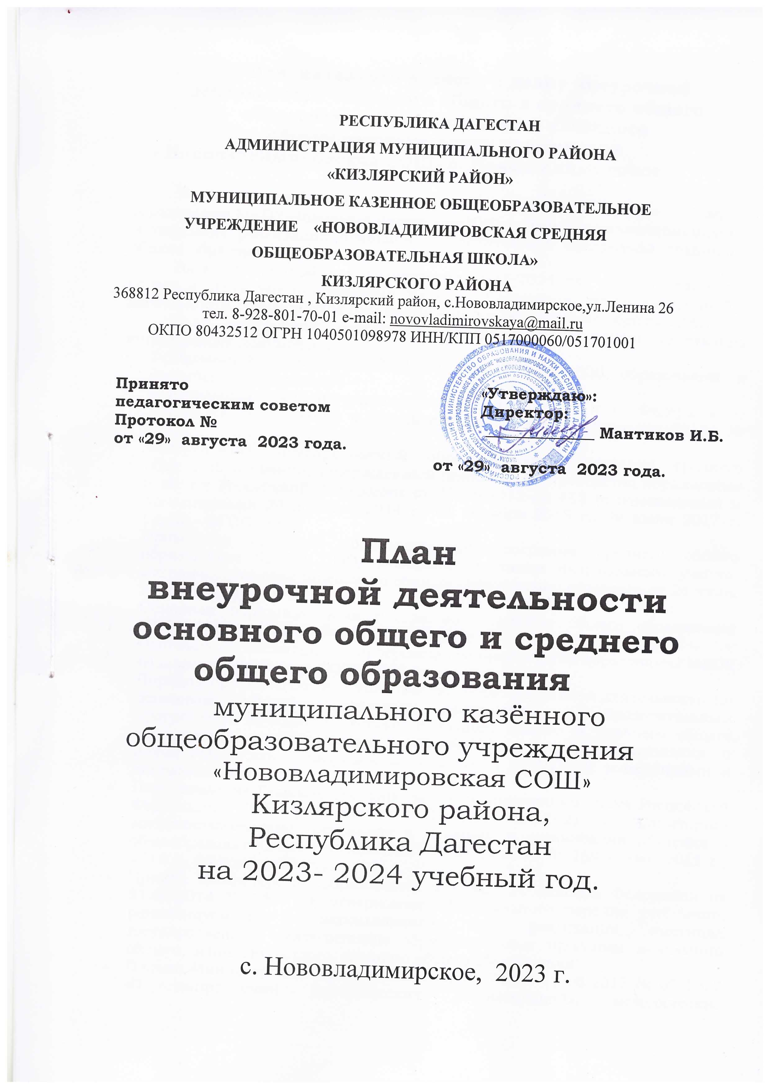

Пояснительная записка к плану внеурочной деятельности основного общего и среднего общего образования Муниципального казённого общеобразовательного учреждения
« Нововладимировская СОШ» с. Нововладимирское

План внеурочной деятельности основного общего и среднего общего образования МКОУ«НововладимировскаяСОШ»» является организационным механизмом реализации основной образовательной программы среднего общего образования.
План внеурочной деятельности на 2023-2024 уч. год определяет состав и структуру направлений, формы организации, объем внеурочной деятельности обучающихся при получении среднего общего образования.
План внеурочной деятельности разработан на основе следующих нормативных документов:
  - Федеральный закон от 29.12.2012 № 273-ФЗ "Об образовании в Российской Федерации";
  - Федеральный закон «О внесении изменений в ст.11 и 14 Федерального закона «Об образовании в Российской Федерации» от 3 августа 2018г. № 317.
  - Федеральный государственный образовательный стандарт среднего общего образования, утвержденный приказом Министерства образования и науки Российской Федерации от 17.05.2012 № 413 (с изменениями и дополнениями 29 декабря 2014 г., 31 декабря 2015 г., 29 июня 2017 г. (далее - ФГОС СОО);
  - Примерная основная образовательная программа среднего общего образования (ПООП СОО) (одобрена решением федерального учебно-методического объединения по общему образованию (протокол от 28 июня 2016 года № 2/16-з);
  - Основная образовательная программа основного общего образования МКОУ «Нововладимировская СОШ» 2023 г
  - Основная образовательная программа среднего общего образования МКОУ «Нововладимировская СОШ» 2023 г.;
  - Порядок организации и осуществления образовательной деятельности по основным общеобразовательным программам - образовательным программам начального общего, основного общего и среднего общего образования, утвержденным приказом Министерства образования и науки Российской Федерации от 30.08.2013 № 1015 (с изменениями и дополнениями);
  - Постановление Главного Государственного санитарного врача Российской Федерации "Об утверждении СанПиН 2.4.2821-10 "Санитарно- эпидемиологические требования к условиям и организации обучения в общеобразовательных учреждениях" от 29.12.2010 № 189 с изм. 2011 г., 2013 г., 24 ноября 2015 г.
  - Приказ Министерства образования и науки Российской Федерации от 31.03.2014 № 253 "Об утверждении федерального перечня учебников, рекомендуемых к использованию при реализации имеющих государственную аккредитацию образовательных программ начального общего, основного общего, среднего общего образования";
  - Письмо Министерства образования и науки РФ от 18.08.2017 № 09-1672 «О направлении методических рекомендаций», методические рекомендации по организации содержания внеурочной деятельности в рамках реализации основных общеобразовательных программ, в том числе в части проектной деятельности.

В целях обеспечения индивидуальных потребностей обучающихся основная образовательная программа основного общего и среднего общего образования предусматривает внеурочную деятельность.
Внеурочная деятельность МКОУ « Нововладимировская СОШ» с. Нововладимирское в рамках реализации ФГОС основного общего и среднего общего образования, представляет образовательную деятельность, осуществляемую в форме отличной от классно-урочной, направленной на достижение планируемых результатов освоения основной образовательной программы среднего общего образования.
План внеурочной деятельности является частью организационного раздела основной образовательной программы основного общего и среднего общего образования и представляет собой описание целостной системы функционирования образовательной организации в сфере внеурочной деятельности и включает:
– план организации деятельности ученических сообществ (групп старшеклассников), в том числе ученических классов, разновозрастных объединений по интересам, клубов;
– план реализации курсов внеурочной деятельности по выбору обучающихся (предметные кружки, факультативы, лаборатории, мастерские, ученические научные общества, олимпиады по предметам программы средней школы);
– план воспитательных мероприятий;
– план организационного обеспечения учебной деятельности (ведение организационной и учебной документации, организационные собрания, взаимодействие с родителями по обеспечению успешной реализации образовательной программы и т.д.);
– план работы по обеспечению благополучия обучающихся в пространстве школы (безопасности жизни и здоровья школьников, безопасных межличностных отношений в учебных группах, профилактики неуспеваемости, профилактики различных рисков, возникающих в процессе взаимодействия школьника с окружающей средой, социальной защиты обучающийся).
Согласно ФГОС СОО через внеурочную деятельность МКОУ «Нововладимировская СОШ» с.Нововладимирское, реализуется основная образовательная программа (цели, задачи, планируемые результаты, содержание и организация образовательной деятельности при получении среднего общего образования).
В соответствии с планом внеурочной деятельности создаются условия для получения образования всеми обучающимися, в том числе одаренными детьми, детьми с ограниченными возможностями здоровья и инвалидами.
В МКОУ «Нововладимировская СОШ»с.Нововладимирское внеурочная деятельность занимает важное место в организации развивающей среды, эффективного досуга обучающихся. Система внеурочной деятельности представляет собой ту сферу, в которой максимально развиваются познавательные потребности и способности каждого обучающегося. В процессе формирования личности, воспитание как целостное воздействие на человека играет определенную роль, так как именно посредством его в сознании и поведении обучающихся формируются основные социальные, нравственные и культурные ценности, которыми руководствуется общество в своей жизнедеятельности.
Внеурочная деятельность на уровне основного общего и среднего общего образования осуществляется по направлениям развития личности: общекультурное (художественно-эстетическое), духовно-нравственное, патриотическое, профориентационное.
Внеурочная деятельность на уровне основного общего и среднего общего образования организуется в таких формах как спортивные секции, кружки, проектные конференции, поисковые и научные исследования, олимпиады и конкурсы, общешкольные проекты, экскурсии, общественно-полезные практики, стажировки и др.
Внеурочная деятельность осуществляется по видам деятельности: игровая, познавательная, досугово-развлекательная деятельность (досуговое общение), проблемно-ценностное общение; художественное творчество, социальное творчество (социальная преобразующая добровольческая деятельность); техническое творчество, трудовая (производственная) деятельность, спортивно-оздоровительная деятельность; туристско-краеведческая деятельность и др.
Величина недельной образовательной нагрузки, реализуемой через внеурочную деятельность, определяется за пределами количества часов, отведенных на освоение обучающимися учебного плана.
Целью внеурочной деятельности является обеспечение достижения обучающимся планируемых результатов освоения основных образовательных программ за счет расширения информационной, предметной, культурной среды, в которой осуществляется образовательная деятельность; активизация социальных, интеллектуальных, эстетических, творческих интересов и способностей обучающихся, развитие здоровой, нравственной личности, со сформированной гражданской ответственностью и правовым самосознанием, подготовленной к жизнедеятельности в постоянно изменяющихся условиях, способной на социально значимую практическую деятельность, реализацию добровольческих инициатив.
Задачи внеурочной деятельности:
– включение обучающихся в разностороннюю проектно-практическую деятельность;
– формирование навыков позитивного коммуникативного общения, в том числе включение обучающихся в общероссийскую, международную коммуникативную деятельность через реализацию общероссийских, международных ученических проектов;
– развитие организаторских навыков обучающихся в процессе осуществления сотрудничества с детьми разных возрастов, педагогами, родителями в решении общих задач;
– воспитание трудолюбия, способностей к преодолению трудностей, целеустремленности и настойчивости в достижении результата;
– развитие позитивного отношения к базовым общественным ценностям (человек, семья, Отечество, природа, мир, знания, труд, культура);
– формирование навыков здорового образа жизни.

Планирование внеурочной деятельности обучающихся 5-9 классов на 2023-2024 учебный год.

№ | Наименование | 5 кл. | 6кл. | 7кл. | 8кл. | 9 кл. | Всего
1 | Общекультурное:  «Мир театра» | 1 |  |  |  |  | 1
2 | Духовно-нравственное/  патриотическое :  «Разговор о важном» | 1 | 1 | 1 | 1 | 1 | 5
3 | Профориентационное : «Россия-мои горизонты» |  | 1 | 1 | 1 | 1 | 4
2. | Итого | 2 | 2 | 2 | 2 | 2 | 10

Планирование внеурочной деятельности обучающихся 10-11 классов на 2023-2024 уч.год.

№ | Наименование | 10 кл. | 11 кл. | Всего
1. | Духовно-нравственное/  патриотическое :  «Разговор о важном» | 1 | 1 | 2
2 | Профориентационное:  «Россия-мои горизонты» | 1 | 1 | 2
 | Итого | 2 | 2 | 4

Организация жизни ученических сообществ является важной составляющей внеурочной деятельности МКОУ «Нововладимировская СОШ» с.Нововладимирское и направлена на формирование у обучающихся российской гражданской идентичности и таких компетенций, как:
- компетенция конструктивного, успешного и ответственного поведения в обществе с учетом правовых норм, установленных российским законодательством;
- социальная самоидентификация обучающихся посредством личностно значимой и общественно приемлемой деятельности, приобретение знаний о социальных ролях человека;
- компетенция в сфере общественной самоорганизации, участия в общественно значимой совместной деятельности.
Организация жизни ученических сообществ происходит:
- в рамках внеурочной деятельности в ученическом классе, общешкольной внеурочной деятельности.
- через приобщение обучающихся к общественной деятельности и школьным традициям, участие обучающихся в деятельности творческих объединений, благотворительных организаций;
- через участие в экологическом просвещении сверстников, родителей, населения, в благоустройстве школы, класса, села, в ходе партнерства с общественными организациями.
Воспитательные мероприятия нацелены на формирование мотивов и ценностей обучающегося в таких сферах, как:
- отношение обучающихся к себе, к своему здоровью, к познанию себя, самоопределению и самосовершенствованию (включает подготовку к непрерывному образованию в рамках осуществления жизненных планов);
- отношение обучающихся к России как к Родине (Отечеству) (включает подготовку к патриотическому служению);
- отношения обучающихся с окружающими людьми (включает подготовку к общению со сверстниками, старшими и младшими);
- отношение обучающихся к семье и родителям (включает подготовку личности к семейной жизни);
- отношение обучающихся к закону, государству и к гражданскому обществу (включает подготовку личности к общественной жизни);
- отношение обучающихся к окружающему миру, к живой природе, художественной культуре (включает формирование у обучающихся научного мировоззрения);
- трудовые и социально-экономические отношения (включает подготовку личности к трудовой деятельности).
План воспитательных мероприятий разрабатывается педагогическим коллективом школы при участии родительской общественности. При подготовке и проведении воспитательных мероприятий предусматривается вовлечение в активную деятельность максимально большего числа обучающихся.
План внеурочной деятельности в МКОУ «НововладимировскаяСОШ» с. Нововладимирское модифицируется в соответствии по решению педагогического коллектива, родительской общественности, интересов и запросов детей и родителей .

